|  |  |  |
| --- | --- | --- |
|  |  | курсов проект  на тема: Ping pong game  по Модул №8 - „Въведение в операционни и вградени системи“  Arduino Project by Havi and Ailin |
|  |  |  |

# Съдържание

1. Описание на проекта………………………………………………………….…3
2. Списък със съставни части……………………………………………………4
3. Блокова схема………………………………………………………………………..4
4. Електрическа схема……………………………………………………………….5
5. Сорс код – описание на функционалността.………………………….6
6. Заключение……………………………………………………………………………7

# 1.Описание на проекта

Целта на проекта е да се изгради  
функционална маса за тенис, която да   
отговаря на всички технически   
изисквания.За да се задейства тенис масата е използван Pushbutton, за механизма на самата игра, за да се мърда топчето и "хилките" се използва отново Pushbutton. А LCD екрана служи за изобразяване на играта и връзка с ползвателите.

https://www.tinkercad.com/things/9uuqUQrMOkS-copy-of-arduino-uno-ping-pong-game-v20

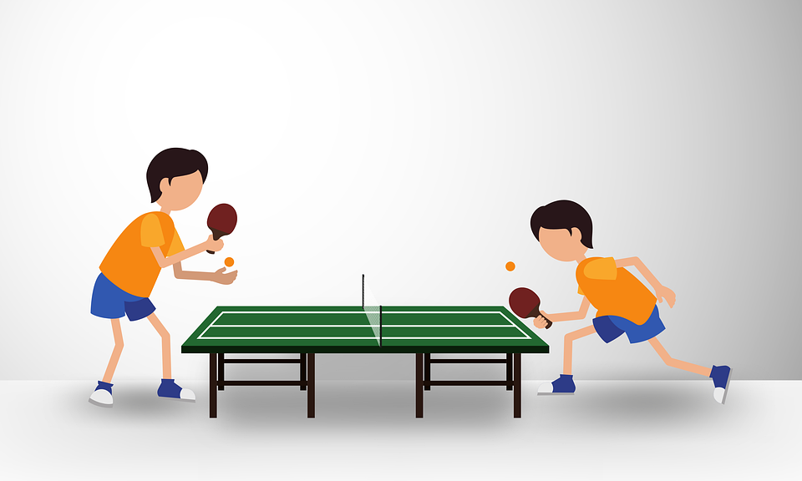

2.Списък със съставни части

3. Блокова схема

4. Електрическа схема

5. Сорс код – описание на функционалността

6. Заключение

Проектът е разработен с цел опознаване хардуерните системи и разглеждане отблизо работата в Arduino. Проектът може да претърпи развитие за напред с цел максимално удобство и удоволствие на играчите.